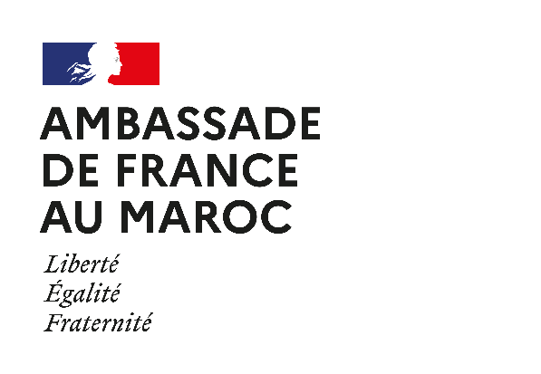

FORMULAIRE DE CANDIDATURE
Appel à projets pour le développement d’accords de double diplomation
entre les universités Marocaines et Françaises
INTITULE DU PROJET
Titre du projet :

Acronyme :

Etablissement marocain porteur du projet :

Université de rattachement* :

Etablissement français porteur du projet :

Université de rattachement* :

* Si l’établissement porteur du projet, ne relève pas d’une université, ne rien indiquer.
INTITULE et DESCRIPTIF DU DOUBLE diplôme VISE PAR LE PROJET (1500 caractères maximum)
Coordinateur MAROCAIN DU PROJET
Nom : | Prénom :
Fonction : | Spécialité :
Département :
GSM : | Adresse émail :
Etablissement (porteur du projet) :
Université :
Coordinateur francais DU PROJET
Nom : | Prénom :
Fonction : | Spécialité :
Département :
GSM : | Adresse émail :
Etablissement (porteur du projet) :
Université :

NB : Les coordinateurs doivent appartenir aux établissements marocains et français porteurs du projet.

Objectifs du projet (500 caractères maximum)
Description du projet (Décrire les différentes activités prévues dans le cadre de ce projet : objectifs, partenaires, lieux de réalisations, livrables… – 1500 caractères maximum)

Calendrier des activités du projet (500 caractères maximum)
Coopérations préexistantes entre les établissements français et marocains (ex. conventions, partenariats…) (1000 caractères maximum)

SIGNATURES ET AVIS

Signature du Coordinateur marocain du projet :

Signature du Coordinateur français du projet :

Avis et Signature du Président de l’Université et du Chef d’établissement marocain porteur du projet* :

Avis et signature du Président de l’Université et du Chef d’établissement français porteur du projet*:

A…………………, le……………………

Pièces à joindre au présent formulaire de candidature :
- Le CV synthétique du porteur de projet marocain
- Le CV synthétique du porteur de projet français
- Le programme prévisionnel des missions-invitations
- La lettre d’accueil de l’établissement recevant les intervenants marocains ou français

*Si l’établissement porteur du projet ne relève pas d’une université, seule la signature du Chef d’établissement suffira au dossier.

